國立成功大學 地球科學系
2014第四十六屆地球科學展
企劃書

【純粹地球-Purity Earth】

國立成功大學 地球科學系 系學會
主 辦

2014/11/8~2014/11/9
成大地科系館、成大博物館

總召集人：林晉守 徐立宸
課程總召集人：鄭宇軒
指導老師:饒瑞鈞
目錄
壹、活動宗旨與目的................................3
貳、活動資訊......................................4
参、活動方式......................................6
肆、活動內容......................................6
伍、場地規劃......................................7
陸、宣傳方式......................................8
柒、經費預算表....................................8
捌、聯絡方式......................................10
附錄一、地科系展位置..............................11

- 活動宗旨與目的
每年十一月十一日為國立成功大學校慶。配合校慶活動，本系舉辦「國立成功大學地球科學展」，是本系傳承已久、重要的學術活動。國立成功大學以研究學術，培育人才，提升文化，服務社會，促進國家發展為宗旨。地球科學系秉持教育大眾的理念，提供觀眾認識地球科學的機會並讓觀眾體會大學環境，期望能將學術知識帶往生活中發揮實質功用，使觀眾能更加思索我們周遭的環境，並加以愛惜與維護。
今年系展的主題是【純粹地球 Purity Earth】，在我們學習地科知識的過程中，會因為教的教材不一，或因考試的需求而有時候會變得過於複雜。這次的系展想給來訪的民眾一個最簡單最純粹的地球，以最簡單的概念、最直覺的實體道具，讓民眾很輕鬆的了解地科知識，另外，地科博物館首次對外開放常態展，搭配地科系專業導覽人員的解說可以讓大眾對我們的地球有更親近的認識。
歷年來地球科學展藉由免費參觀的方式以及豐富有趣的活動提升民眾求知的動機，使基礎地球科學得以廣泛推行，成效卓越，獲各界來賓的讚賞與支持。如今本系將秉持積極的服務態度，延續本系的優良傳統，帶領民眾暢遊地球科學的知識海。

- 活動資訊
- 時間
民國103年11月8日(星期六) 9:00～17:00
民國103年11月9日(星期日) 9:00～17:00

- 地點
國立成功大學成功校區地球科學系系館，成大博物館
<詳見附錄一>

- 辦理單位
指導單位：國立成功大學
主辦單位：國立成功大學地球科學系系學會
承辦單位：國立成功大學地球科學系系學會
指導老師：饒瑞鈞教授
贊助單位：國立成功大學、國立成功大學理學院、
國立成功大學地球科學系

- 對象
校內學生及一般大眾對地球科學有興趣者

- 活動規模
1.第四十五屆觀眾人數：1353人
第一天：516人
第二天：837人

2.本屆預期觀眾人數：2000人以上

- 與校慶活動結合
成大83周年校慶，包裝為｢拓荒季｣，與地科系的精神相符合，所以我們決定將彼此活動結合，使整個校慶活動更為完整，以達到共榮共創，全成歡慶。
- 人力組織架構
總召
課程
活動及公關
總務
美宣
博岩古組
自然災害組
地球構造組
海洋組
野外組
天文組
公關組

總召：林晉守(會長)、徐立宸(副會長)
課程總召：鄭宇軒
博岩古組：陳展懋、連沅德、鄭紹安
天文組：鄭宇軒、徐立宸
野外組：陳奐中、游旻璋、游耀智
海洋組：李佳駿、陳敬緯
地球構造組：陳亮谷、沈昕緯
自然災害組：蘇琳玉、林育璿
公關：林士揚、張簡意逢
總務：游耀智
美宣：蘇琳玉、鄭紹安、張琬柔、陳展懋

- 活動方式
- 地球構造組、海洋組、博岩古組、自災組、野外組共五組，將在系館各教室、中庭及成大地球科學博物館使用展版、海報、模型進行導覽，帶領民眾進入地球科學的知識殿堂，另外，導覽員以大一為主，大二為輔，大三則擔任組長及組內場控，保持動線暢通和民眾觀看展覽的品質。
- 活動結束會以問答方式提升觀眾對導覽內容的印象，並予以蒐集各組的章數換取系展紀念品。
- 校慶活動時間與地點
活動內容 | 活動時間 | 活動地點
共榮創作 | 103年11月3日至4日 | 各校區擇地點
踩街拓荒（拓荒祭） | 103年11月8日 | 成大周遭
開幕慶典（成大之火） | 103年11月8日 | 南榕廣場
慶典設施 | 103年11月9日 | 各項設施地點
校慶各式攤位 | 103年11月9日 | 南榕廣場
校慶舞台表演 | 103年11月9日 | 南榕廣場
11/8、11/9為本系系展日期，且地點也相距不遠，活動緊密結合。
- 本次校慶將與台南城市浪人合作，在串聯每個活動特色並與「拓荒」的概念結合，在每個設施地點設計城市浪人關卡，讓來自不同地方的人藉由不同的方式拓荒，關卡地點也包括地科系館。

- 活動內容
- 博岩古組：
成大博物館有著最棒的岩石、礦物與化石標本，藉由系展讓群眾認識這些珍寶，佐以最精彩的導覽。一顆化石，訴說的是一個遠古生命的故事；一顆岩石，見證了地球成長的歷史。我們利用許多標本，讓過去歷歷在目，觀眾可以簡單認識這些古生物、岩石。
- 野外組：
野外地質勘察是地球科學系的特色，帶群眾學習野外地質勘察的知識，包括地質的判斷、岩石的鑑定、化石的找尋，以及工具地質槌、傾斜儀的使用，讓大家體驗野外的樂趣。
- 海洋組：
海洋之大，佔據地球表面積71%，平均深度達4000公尺。但我們對海洋的了解，卻是如此之少。海洋組帶給大家一個對海洋更深度的認識，包括:海洋的形成、運作機制、過去的歷史、以及我們現今的情況，最後還有未來的議題。
- 地球構造組：
地構組帶你了解地球的的形成與發展。像是:地球是如何誕生的呢？地球的演變是像聖經說的大洪水，還是的板塊運動？地球的內部到底是什麼?讓大家認識我們所居住的這顆星球，解析它的內在。
- 自然災害組：
現今難預料的氣候現象與多變的天氣型態，完全影響著我們的生活。自災組用有趣的方式，帶大家認識這些天然災害，像是:颱風、海嘯、龍捲風等等。有了基本的認識後，災害來時傷害就能減低。

- 場地規畫
本次的活動將於成功大學成功校區內舉辦。
地點一：國立成功大學地球科學系館
- 1F 3017教室- 地球構造組、自然災害組
- 地下室 C401教室- 海洋組
- 中庭- 野外組
地點二：國立成功大學博物館 2F
- 地球科學博物館- 博岩古組
- 宣傳方式
宣傳方式 | 宣傳內容 | 宣傳效果
宣傳DM | 系展活動宣傳等資訊宣傳 | 校內與校區附近人士以及專程來看系展的民眾
導覽手冊 | 對系展各組別的詳細介紹，系內資源介紹等 | 參與系展活動的民眾，台南各學校以及系友
海報 | 系展活動宣傳，公佈活動時間地點 | 張貼於校園各處，校區周遭店家，台南各學校
系展官方網站 | 系展活動內容介紹，系展宣傳影片播放，活動時間，地點，活動剪影等 | 隨時能於網路上搜尋到系展相關資訊
國立成功大學官方網站 | 透過校內新聞中心，將系展資訊公告於網路上，並利用連結功能使民眾能到系展官方網站瀏覽相關資訊 | 成大師生，校外所有人士
寄信通知各學校 | 寄宣傳海報至各學校學務處及地科老師，請他們代為向學生宣傳 | 全台教師及高中生
當天動宣 | 活動當天在成大各校區發宣傳單、舉牌宣傳 | 當天在學校的師生及大眾

- 經費規劃
收 入
項目 | 收入使用 | 預計金額
店家贊助 | 工人餐費補助 | 4100
理學院贊助 | 博岩古組、野外組、海洋組、地球構造組、自然災害組、美宣組支出 | 20000
成功大學贊助 | 公關組支出、導覽手冊、回饋單、獎品等雜費支出 | 20000
頂尖大學計畫贊助 | 系展衣服支出 | 20000
自籌款 | 紀念品、工人餐費補助 | 25000
總額 |  | 89100
支 出
組別 | 項目 | 金額
博岩古組 | 文具 | 300(博)+300(岩)+300(古)
 | 道具 | 300(岩) +300(古)
 | 展版 | 2000(岩) +2000(古)
野外組 | 道具 | 300
海洋組 | 文具 | 250
 | 道具 | 250
 | 展版 | 2000
地球構造組 | 文具 | 400
 | 道具 | 400
 | 展版 | 2000
自然災害組 | 文具 | 250
 | 道具 | 250
 | 展版 | 2000
美宣組 | 紀念品 | 20000
 | 印章 | 700
 | 場佈 | 1500
 | 名牌 | 200
公關組 | 宣傳單 | 2000
 | 邀請卡 | 200
 | 海報 | 3000
 | 郵資 | 3000
 | 甲乙聯 | 400
其他 | 導覽手冊 | 3000
 | 回饋單 | 2000
 | 喉糖 | 2500
 | 獎品 | 5000
 | 便當 | 60*2*100=12000
 | 系展服 | 200*100=20000
總額 |  | 89100

- 聯絡方式
- 總召集人：林晉守
連絡電話：0910698912
- 總召集人：徐立宸
連絡電話：0936616906
- 課程總召集人：鄭宇軒
連絡電話：0915218908
- 公關：林士揚
連絡電話：0989259997

附錄
附錄一、活動場地配置圖
  - 地科系展位置［成功校區地圖］

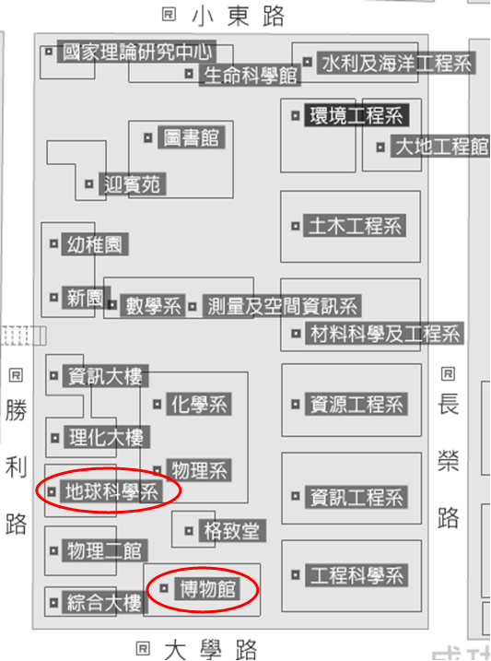
  - 慶典活動
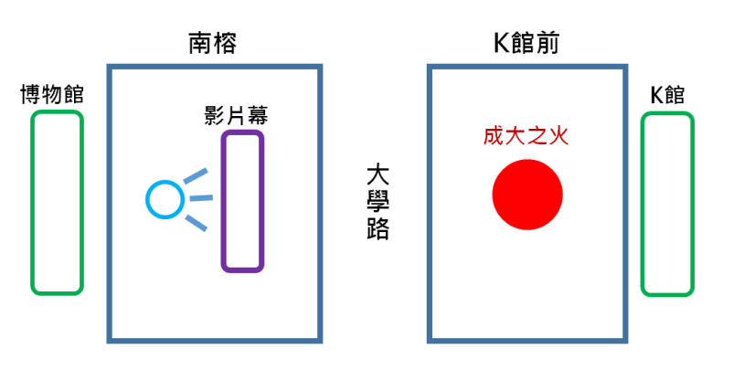
  - 校慶園遊會與校慶慶祝活動舞台表演
